千米网KStore源代码开发环境部署操作手册

修改记录

|  |  |  |  |  |  |
| --- | --- | --- | --- | --- | --- |
| **文件编号** | **版本号** | **拟制人/修改人** | **拟制日期/修改日期** | **更改理由** | **主要更改内容 （写要点即可）** |
|  | V0.1 | 吴春江 | 2017-04-26 | 无 | 无 |
|  |  |  |  |  |  |
| 注：文件第一次归档时，“更改理由”、“主要更改内容”栏写“无”。 | | | | | |

# 技术背景

本文采用step by step的方式，详细介绍在Windows 10 64位操作系统环境上部署千米网KStore源代码开发环境的操作方法，包括开发环境搭建、源代码编译、目标程序运行以及目标程序发布。

# Step1 开发环境搭建

千米网KStore源代码开发采用IntelliJ IDEA集成开发环境，编译采用JDK 8。

## Step1.1 安装JDK

本文选择安装的JDK版本号是jdk-8u121-windows-x64.exe。JDK安装步骤按提示说明即可完成，如图2-1所示。

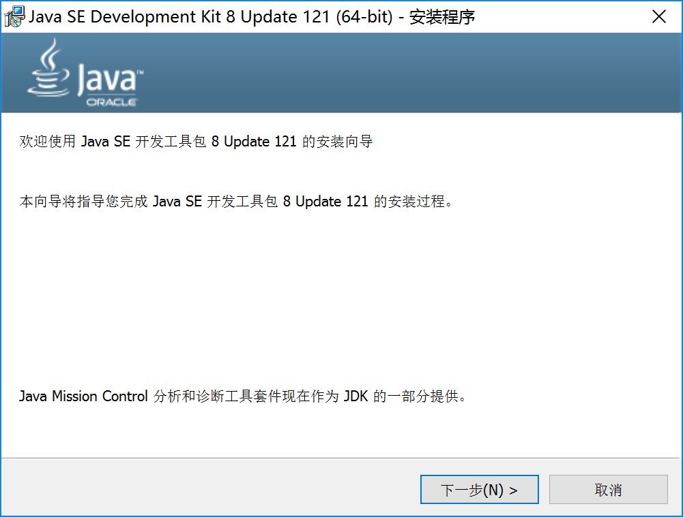

图2-1

安装完成后，在cmd窗口执行“java -version”命令，可查看JDK是否安装成功，如图2-2所示。

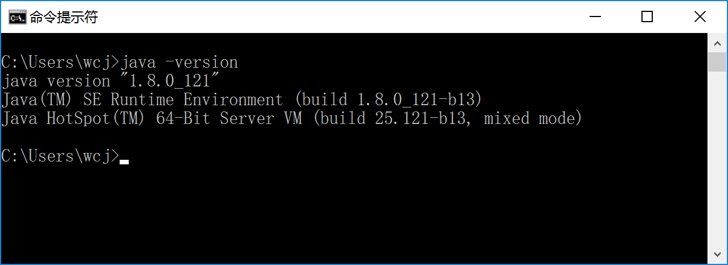

图2-2

## Step1.2 安装IntelliJ IDEA

本文选择安装的IntelliJ IDEA版本号是ideaIU-2017.1.2.exe。IntelliJ IDEA安装步骤按提示说明即可完成，如图2-3所示。

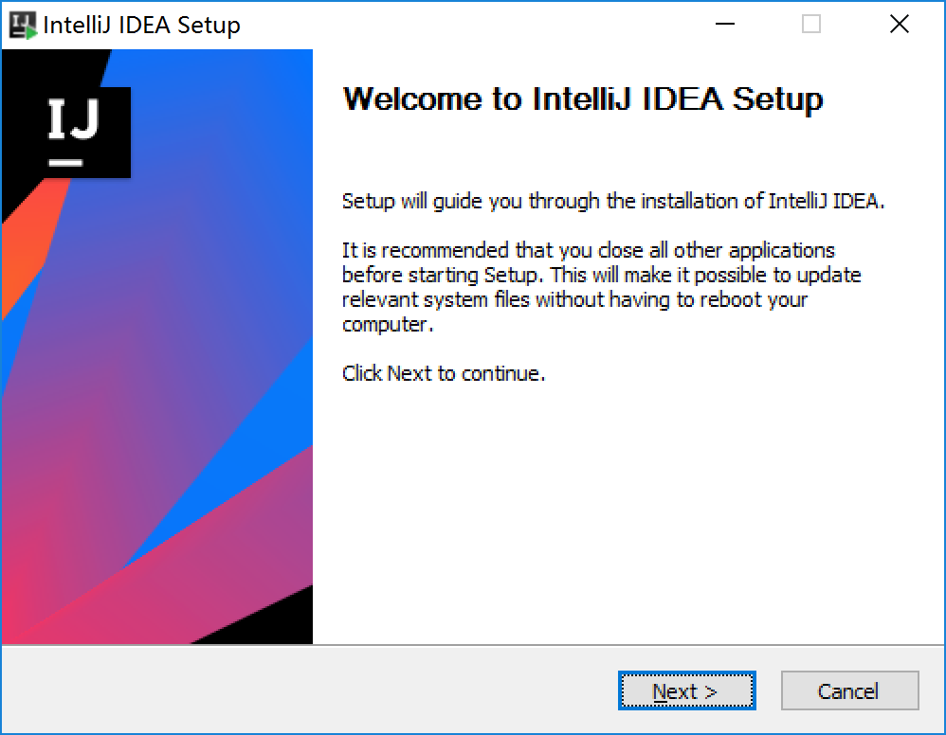

图2-3

安装完成后，勾选运行IntelliJ IDEA，如图2-4所示。

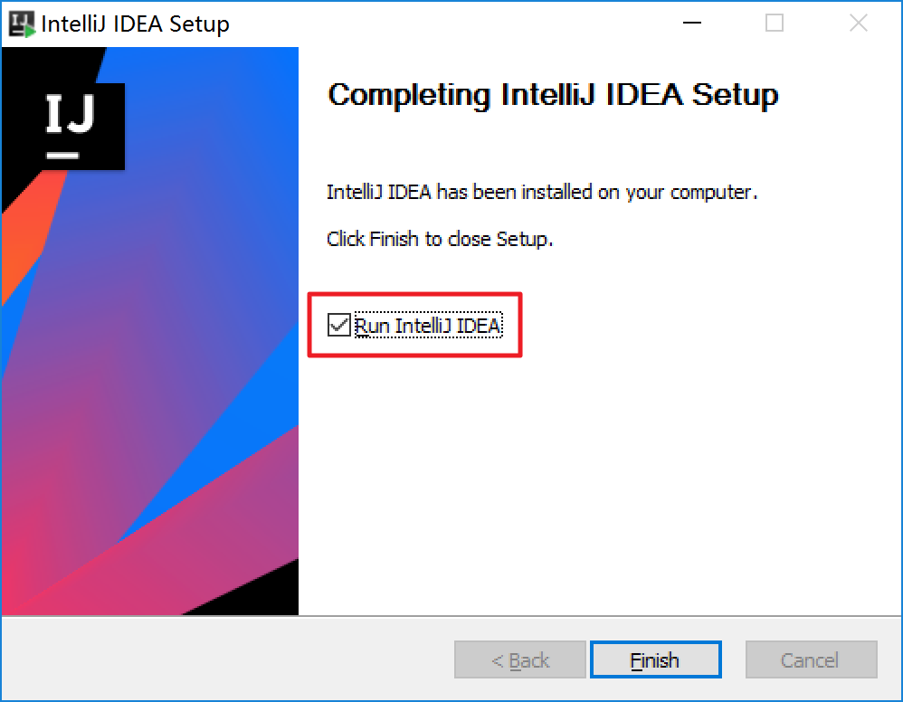

启动IntelliJ IDEA后，执行注册操作。首先打开网址<http://idea.lanyus.com/>，点击“获取注册码”，如图2-5所示。

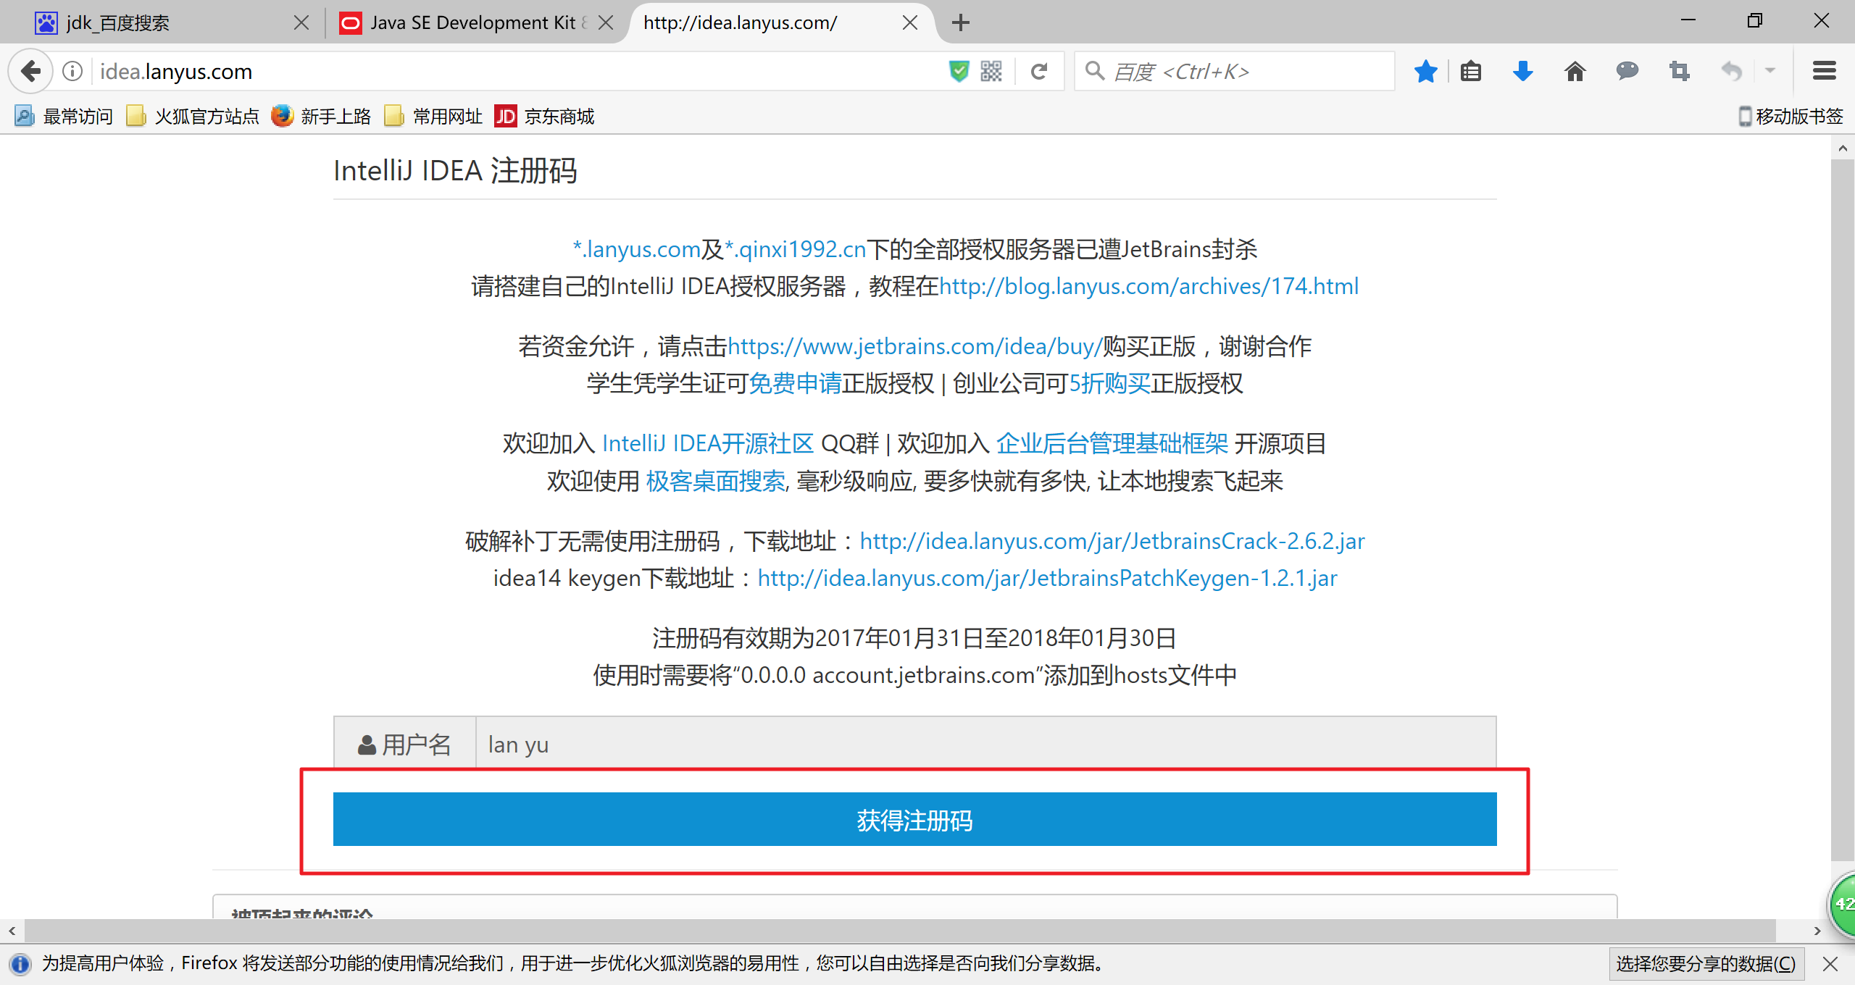

图2-5

将注册码复制到IntelliJ IDEA注册窗口中，如图2-6所示。

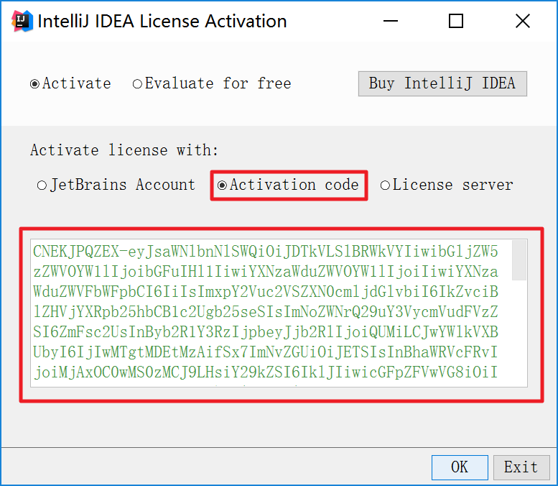

图2-6

|  |
| --- |
| **提示**：使用注册码时，需要将“0.0.0.0 account.jetbrains.com”添加到C:\Windows\System32\drivers\etc\hosts文件中。 |

点击【OK】后，完成IntelliJ IDEA的注册。

# Step2 源代码编译

## Step2.1 部署Maven仓库

由于千米网KStore源代码工程采用maven进行管理，因此，首先需要为千米网KStore源代码工程编译部署maven仓库。

Maven仓库的部署可采用本地部署和私服部署两种方式，本文采用本地部署的方式，私服部署方式详见《Sonatype Nexus配置.pdf》。

本文选择安装的maven版本号是apache-maven-3.5.0，部署操作部署如下：

1. 将apache-maven-3.5.0-bin.zip解压后，拷贝到C:\Program Files\Maven目录下，如图3-1所示。

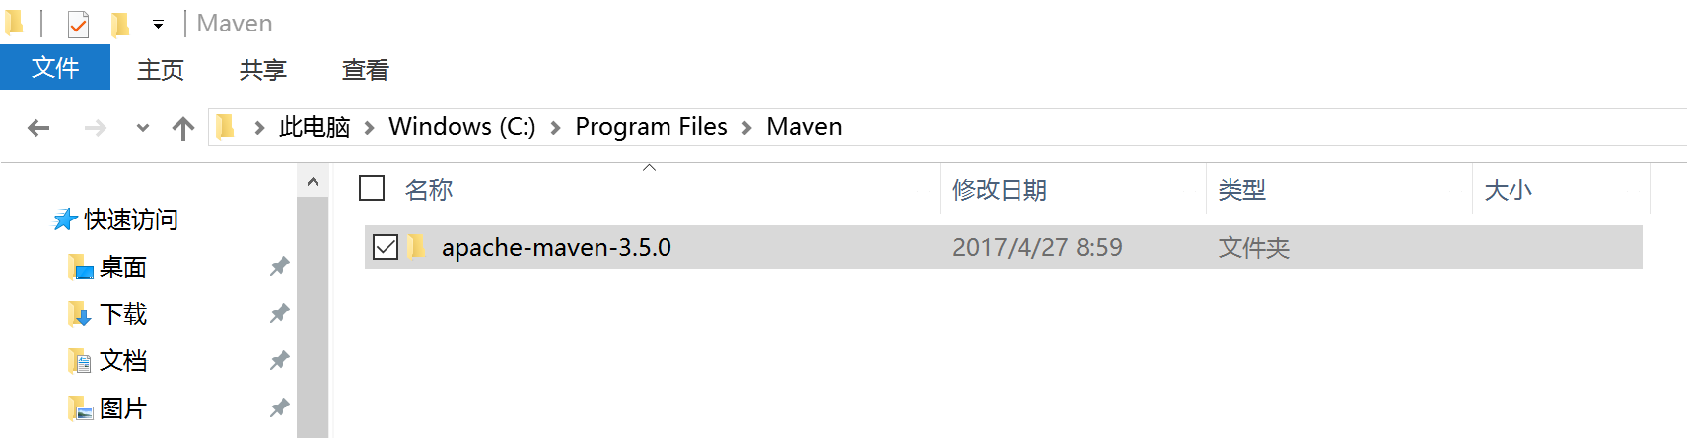

图3-1

1. 选择“我的电脑”，点击右键，选择“属性”->“高级系统设置”->“环境变量”，新增环境变量JAVA_HOME和M2_HOME，如图3-2和图3-3所示。其中，JAVA_HOME设置为JDK的安装路径，M2_HOME设置为maven的安装路径。

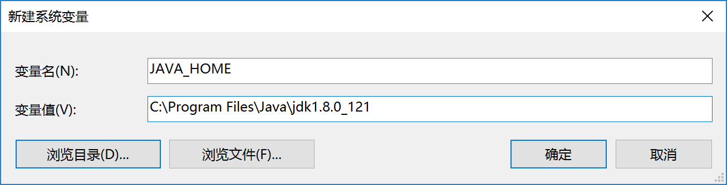

图3-2

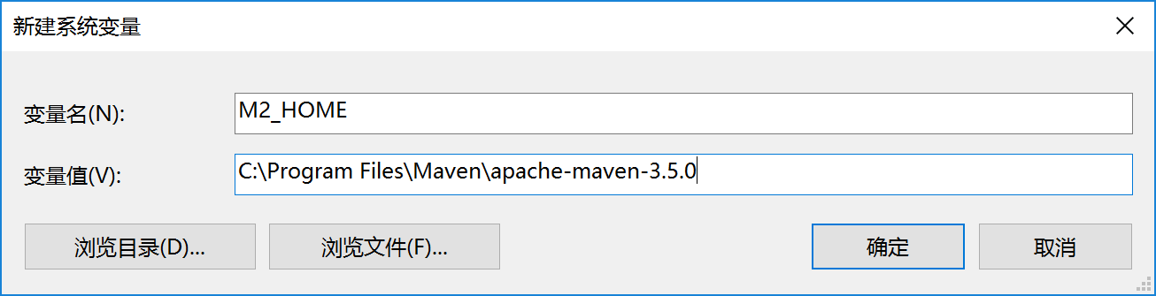

图3-3

1. 修改path环境变量，增加JDK和maven可执行程序的路径，如图3-4所示。

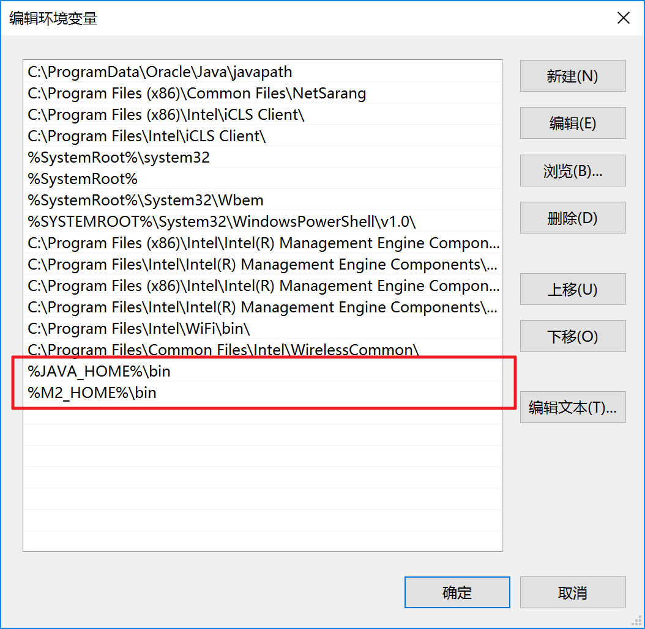

图3-4

1. 设置完成后，在cmd窗口执行“mvn -v”命令，可查看maven是否设置成功，如图3-5所示。

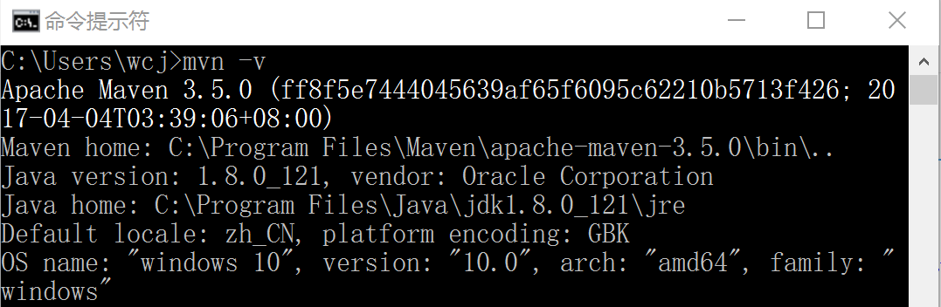

图3-5

1. 在cmd窗口中，执行“mvn help:system”命令，执行完成后，在C:\Users\用户名目录下自动创建了.m2文件夹，如图3-6和图3-7所示。

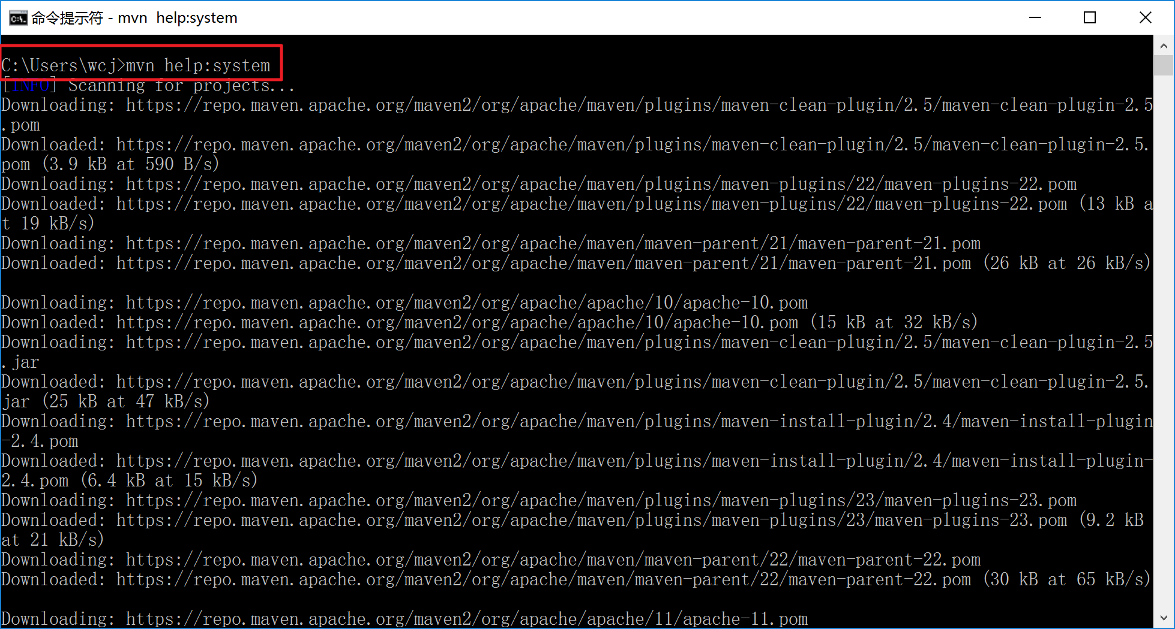

图3-6

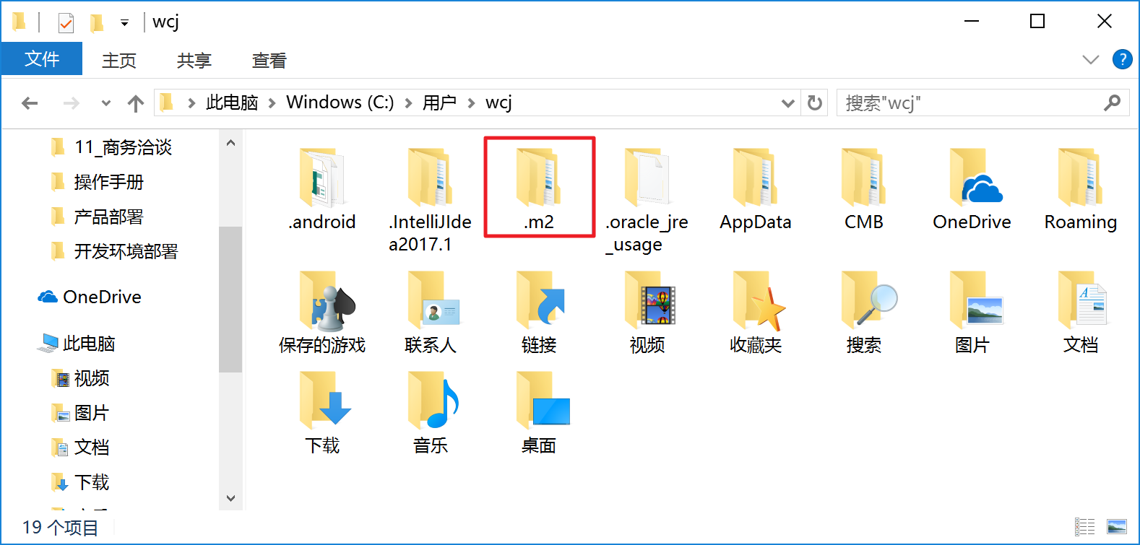

图3-7

1. 将repository.zip解压后，拷贝到C:\Users\用户名\.m2目录下，覆盖已有的repository目录，如图3-8所示。

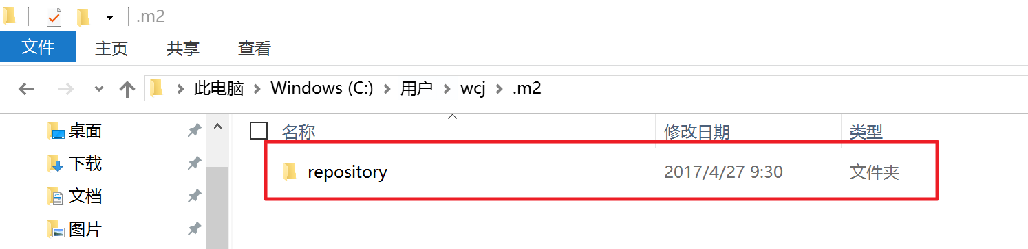

图3-8

## Step2.2 导入源代码工程

导入千米网KStore源代码工程的步骤如下：

1. 启动IntelliJ IDEA，如图3-9所示。

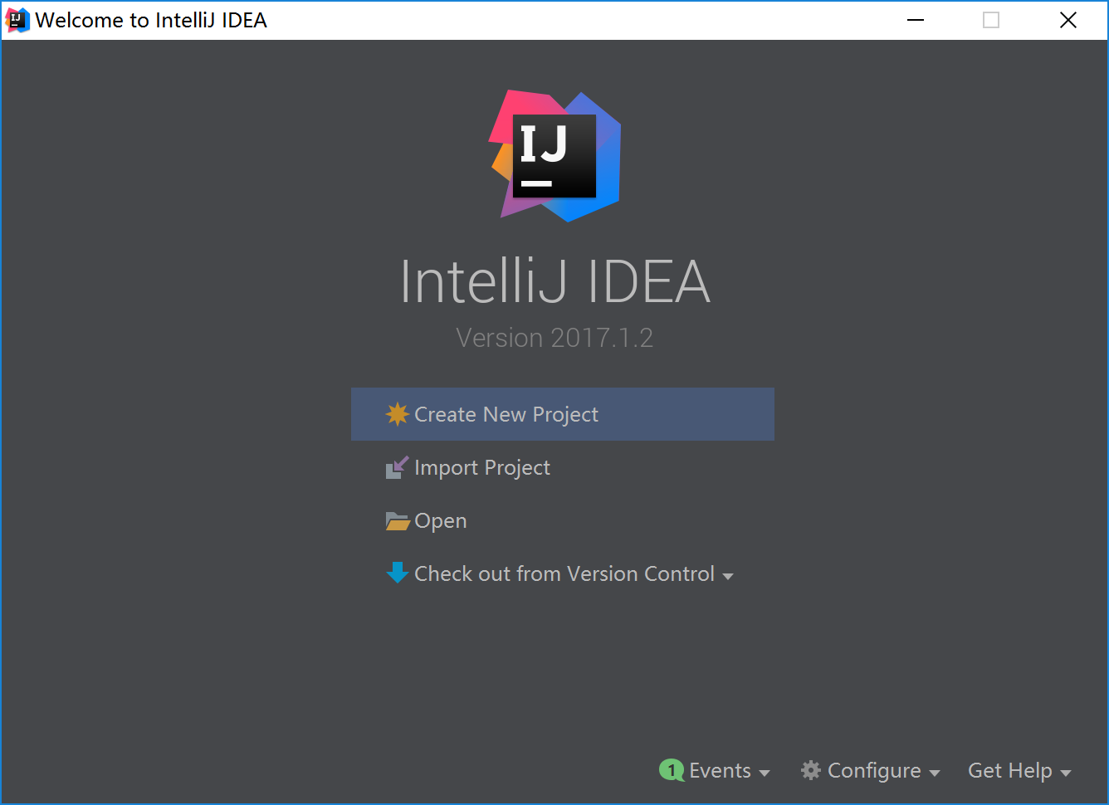

图3-9

1. 点击【Open】，选择千米网KStore源代码工程路径，如图3-10所示。

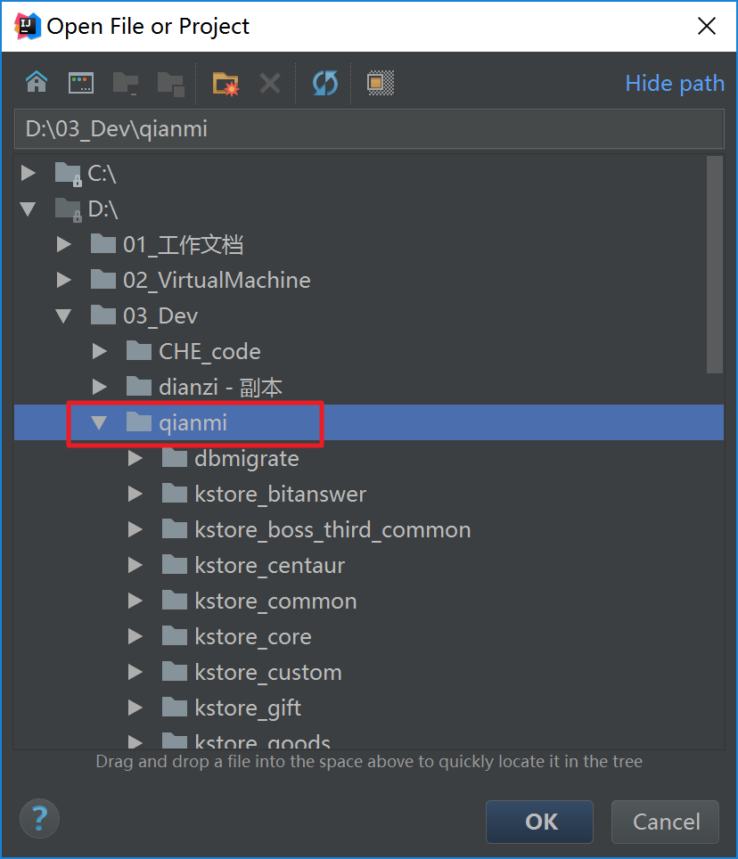

图3-10

1. 点击【OK】后，进入IntelliJ IDEA主界面，此时可查看后台任务正在进行maven库的更新加载以及工程源代码索引的构建，如图3-11所示。

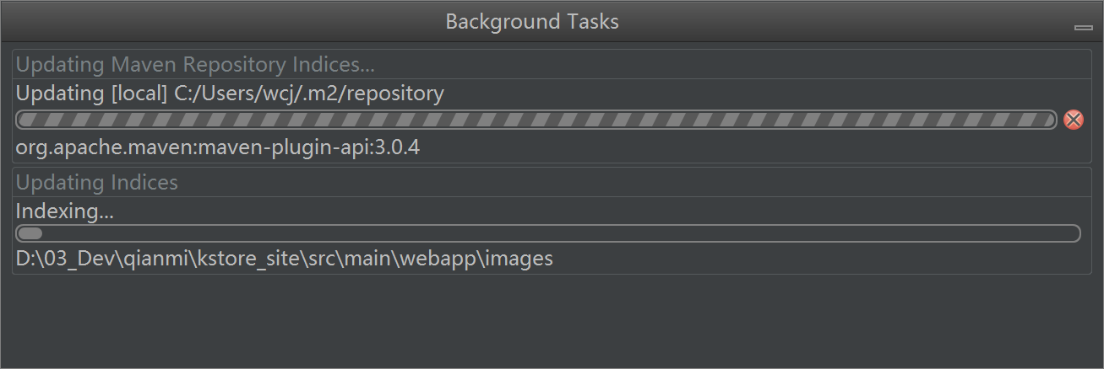

图3-11

1. 千米网KStore源代码工程导入成功后，在IntelliJ IDEA的【project】视图中，可查看到源代码工程及从maven仓库中导入的依赖包，如图3-12和图3-13所示。

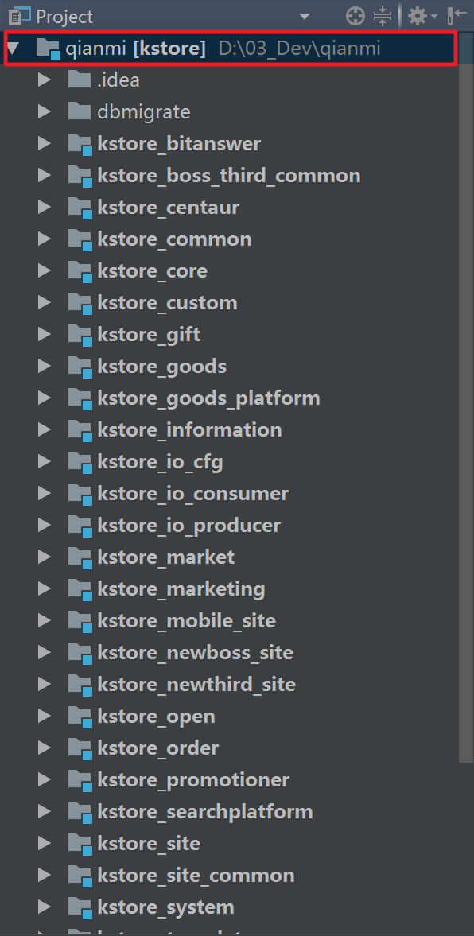 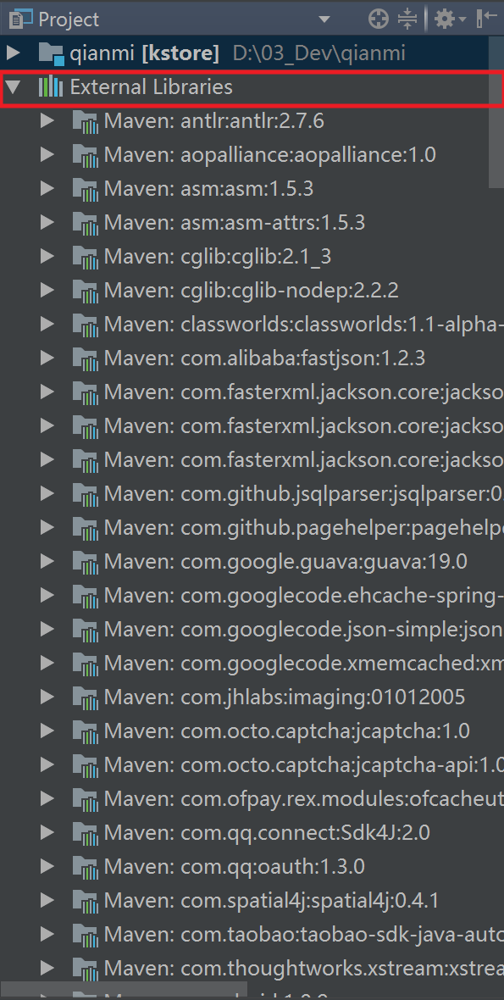

图3-12 图3-13

|  |
| --- |
| **提示**：如果连接maven本地仓库，需要将千米网KStore源代码工程中pom.xml脚本的repositories字段注释掉，如下所示。  ……  </modules>  <!--<repositories>-->  <!--<repository>-->  <!--<id>nexus</id>-->  <!--<name>local private nexus</name>-->  <!--<url>http://maven.ningpai.com:9001/nexus/content/groups/public/</url>-->  <!--<releases>-->  <!--<enabled>true</enabled>-->  <!--<updatePolicy>always</updatePolicy>-->  <!--</releases>-->  <!--<snapshots>-->  <!--<enabled>true</enabled>-->  <!--<updatePolicy>always</updatePolicy>-->  <!--</snapshots>-->  <!--</repository>-->  <!--<repository>-->  <!--<id>nexus repository</id>-->  <!--<name>intranet public groups</name>-->  <!--<url>http://nexus.dev.qianmi.com/nexus/content/groups/public</url>-->  <!--<snapshots>-->  <!--<enabled>false</enabled>-->  <!--</snapshots>-->  <!--</repository>-->  <!--</repositories>-->  <build>  …… |

## Step2.3 编译源代码工程

编译千米网KStore源代码工程的步骤如下：

1. 在IntelliJ IDEA菜单条中选择【File】->【Project Structure】，配置编译源代码工程所需要的JDK，如图3-14所示。

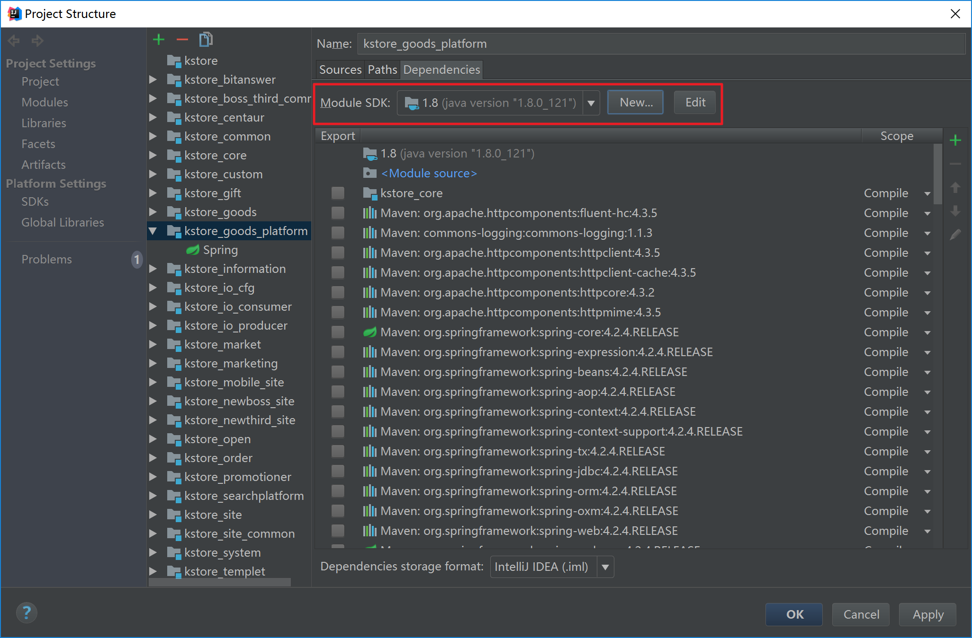

图3-14

1. 在IntelliJ IDEA菜单条中选择【Build】->【Build Project】，进行源代码工程的编译，如图3-15所示。

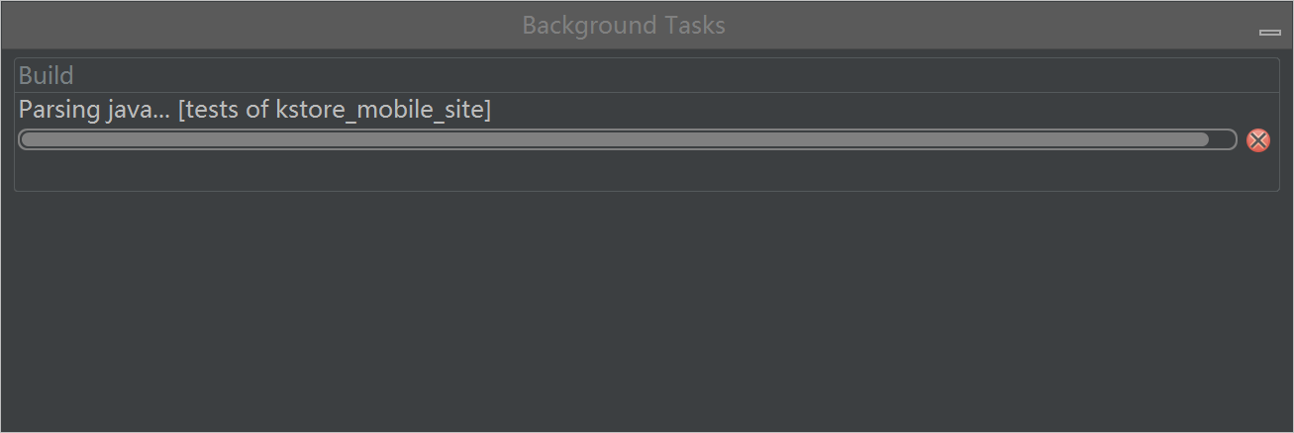

图3-15

1. 源代码工程编译成功后，IntelliJ IDEA会弹出提示，如图3-16所示，并且在每个源代码工程目录下，会生成target目录，如图3-17所示。

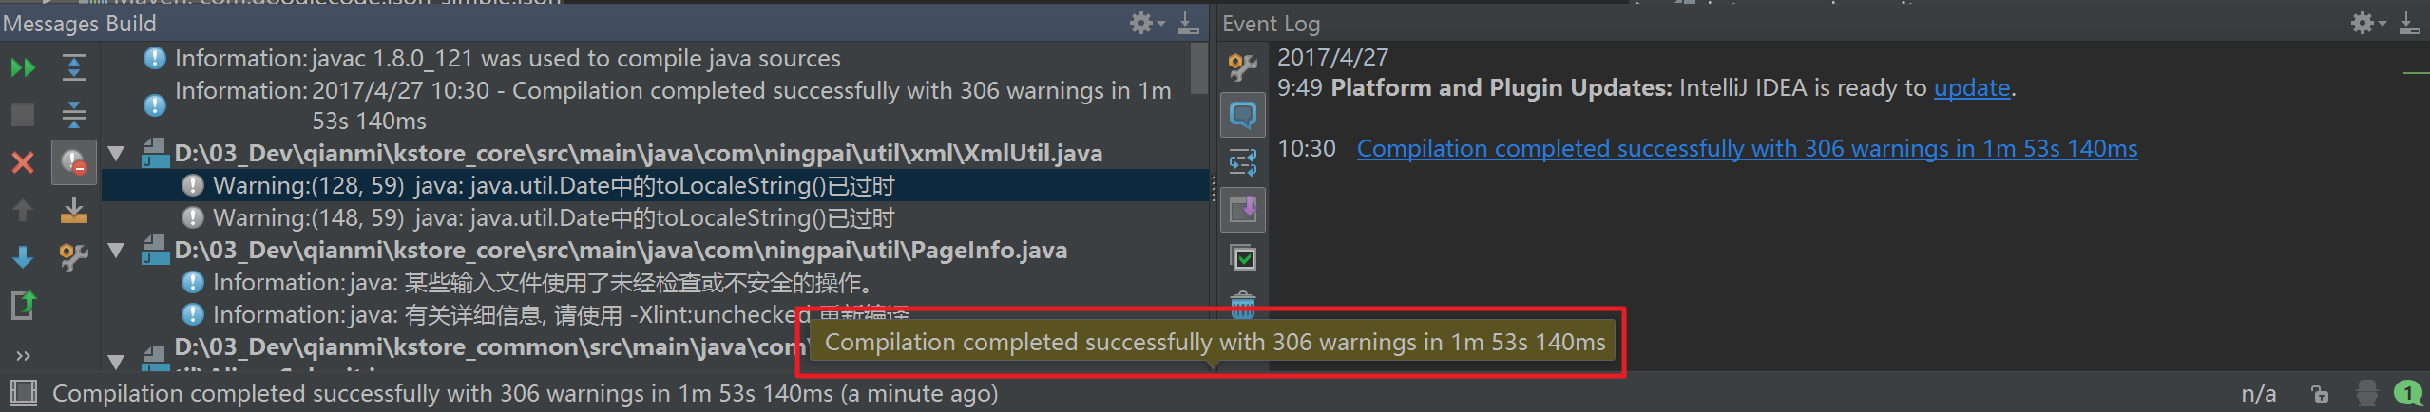

图3-16

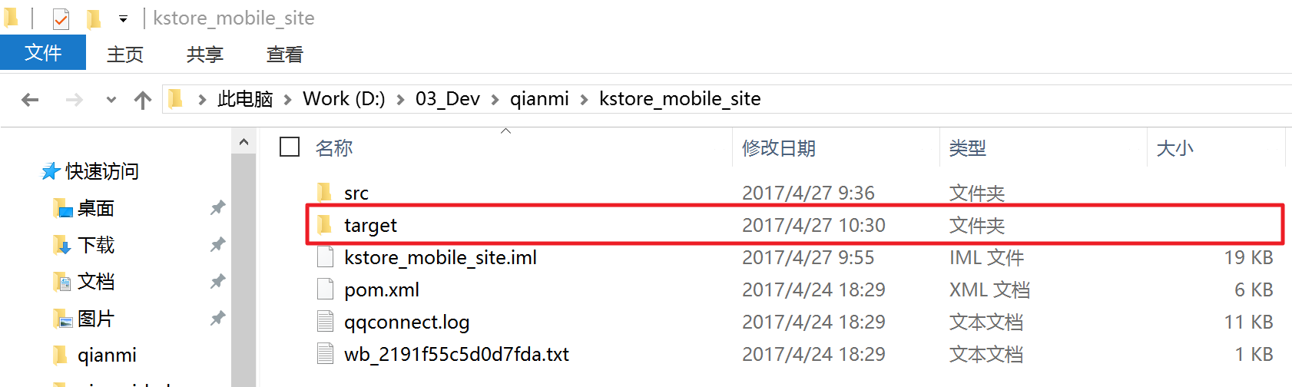

图3-17

# Step3 目标程序运行

千米网KStore目标程序本地运行依赖于tomcat、mysql、redis和elasticsearch。

## Step3.1 部署tomcat

本文选择安装的tomcat版本号是apache-tomcat-8.0.43，部署操作部署如下：

1. 将apache-tomcat-8.0.43-windows-x64.zip解压后，拷贝到C:\Program Files\Tomcat目录下，如图4-1所示。

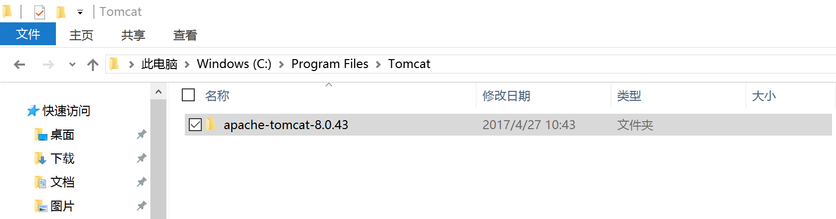

图4-1

## Step3.2 部署mysql

本文选择安装的mysql版本号是mysql-5.6.36，部署操作部署如下：

1. 将mysql-5.6.36-winx64.zip解压后，拷贝到C:\Program Files\Mysql目录下，如图4-2所示。

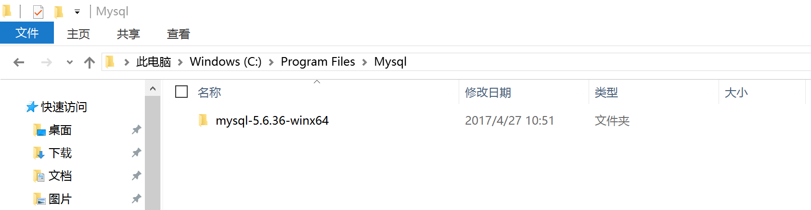

图4-2

1. 以管理员身份运行cmd，进入C:\Program Files\Mysql\mysql-5.6.36-winx64\bin目录，执行“mysqld -install”命令，安装mysql服务，如图4-3所示。

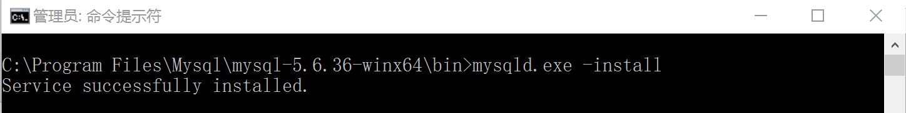

1. Mysql服务安装成功后，选择“我的电脑”，点击右键，选择【管理】菜单。在【服务和应用程序】中，找到【Mysql】服务并启动，如图4-4所示。

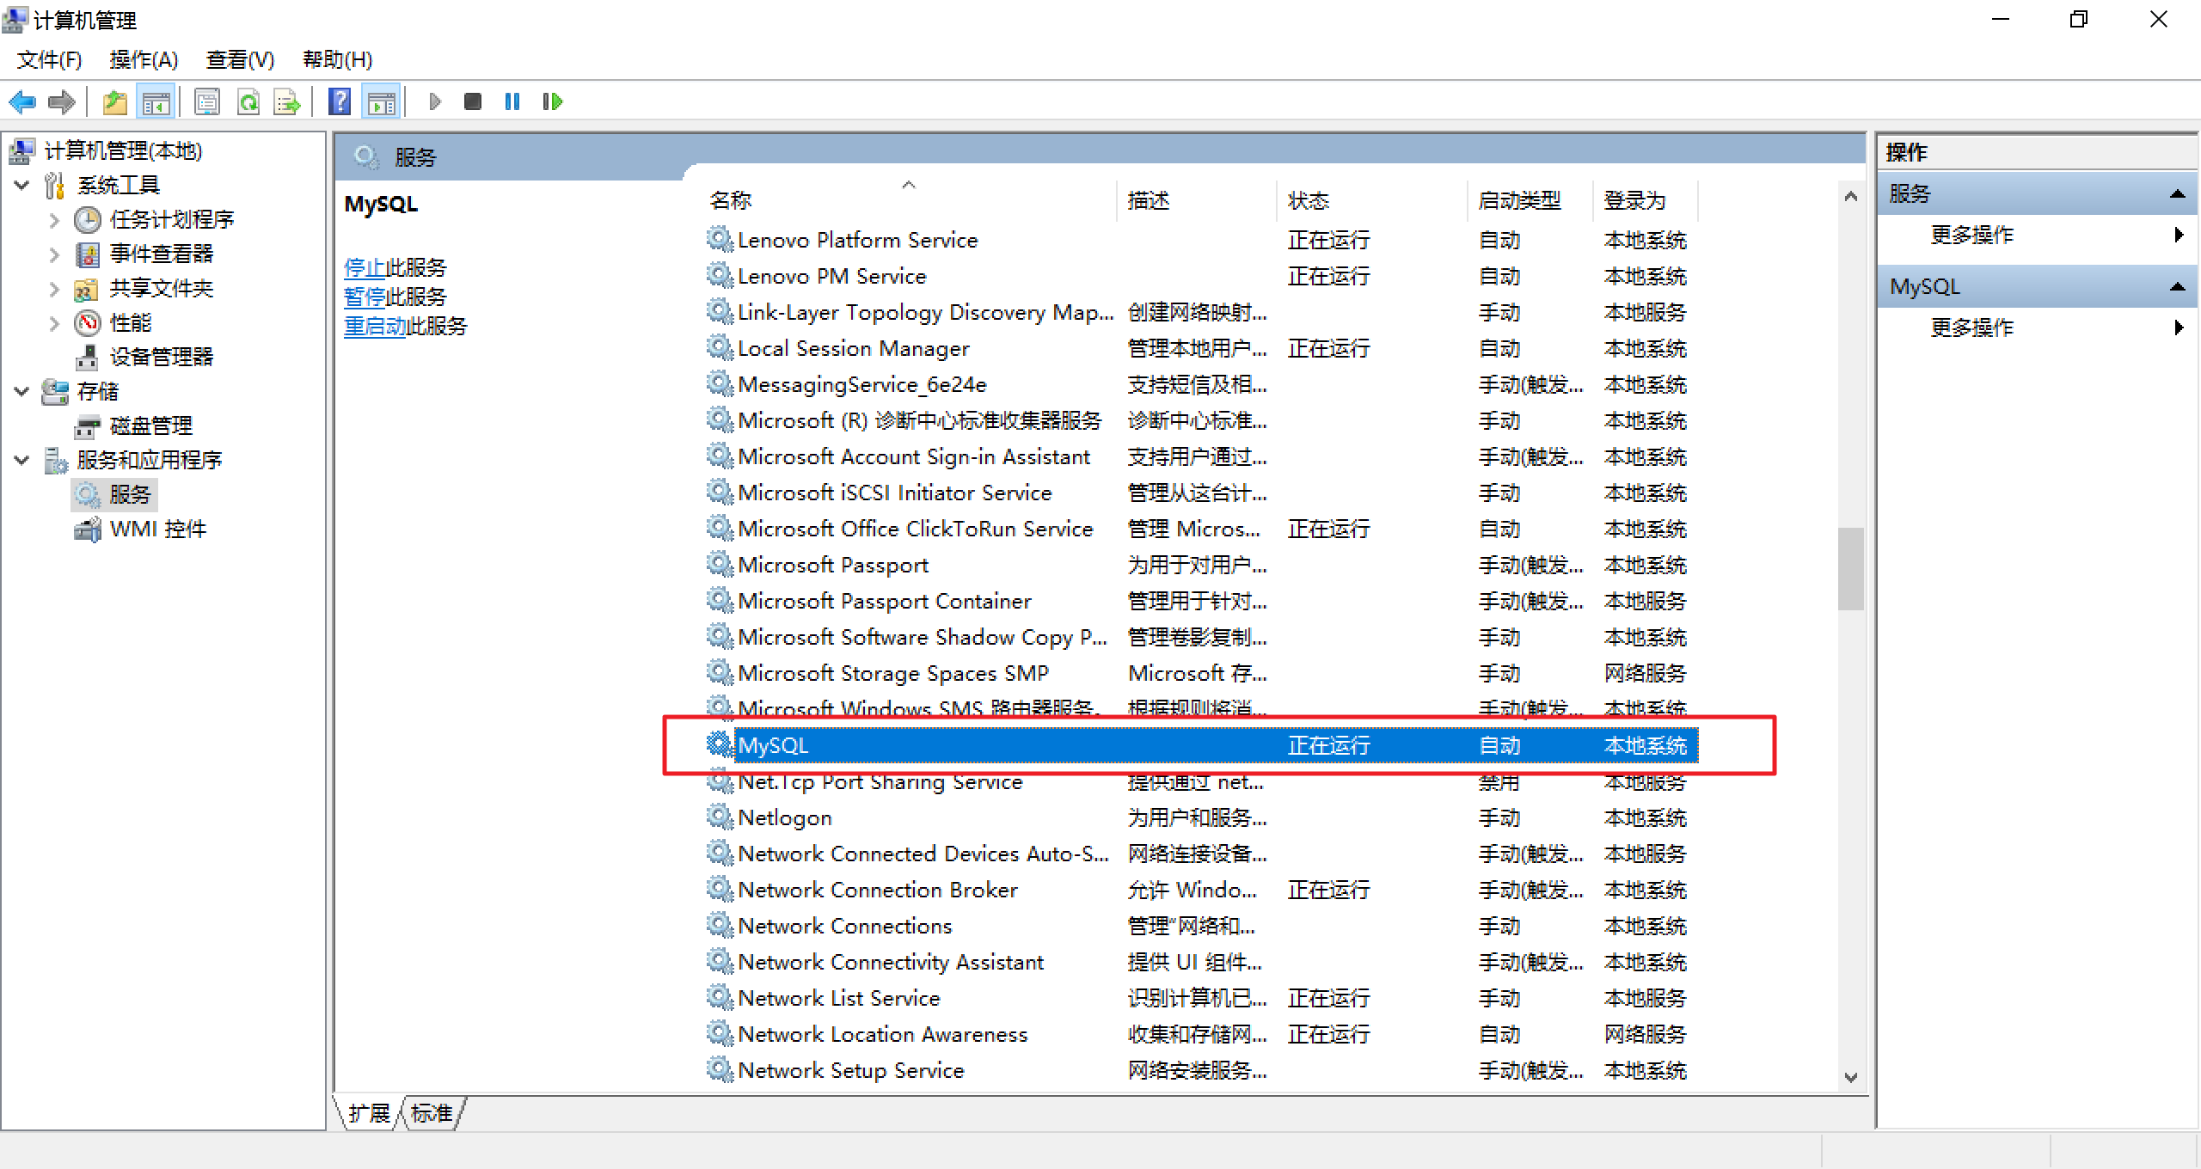

图4-4

1. 安装SQLyog，并测试连接，如图4-5所示。

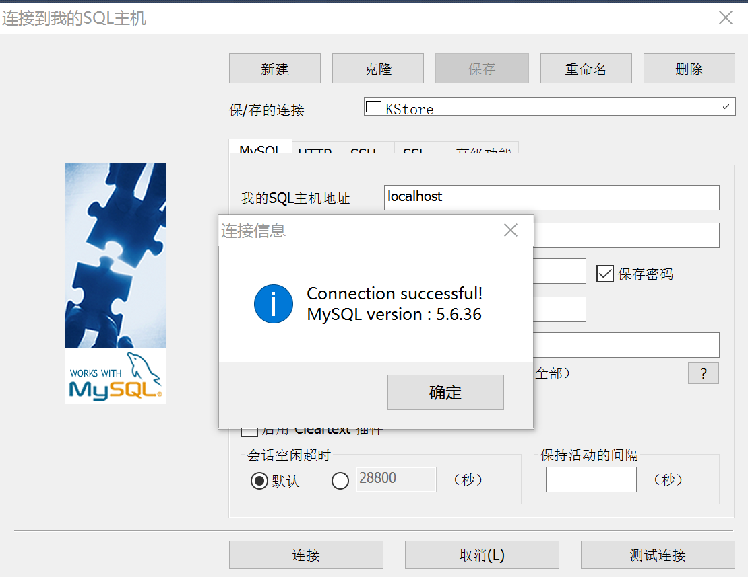

图4-5

1. 在SQLyog界面中，点击右键，选择【执行SQL脚本】，如图4-6所示。

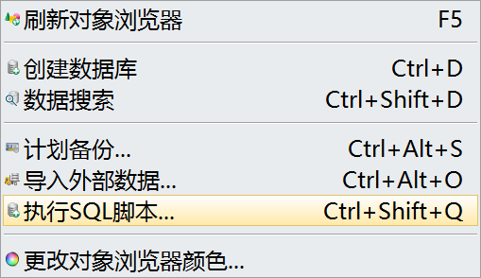

图4-6

1. 执行kstore.sql脚本，如图4-7所示。

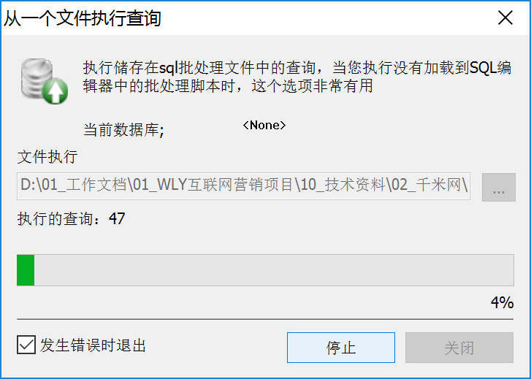

图4-7

1. 脚本执行完成后进行刷新，在主界面中就可以看到创建了kstore数据库，如图4-8所示。

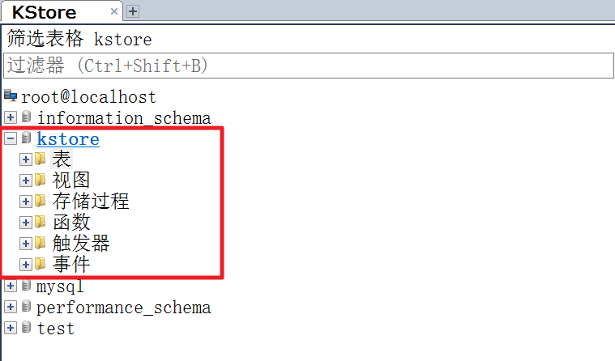

图4-8

## Step3.3 部署redis

Redis部署操作步骤如下：

1. 将redisbin_x64.zip解压后，拷贝到C:\Program Files\Redis目录下，如图4-9所示。

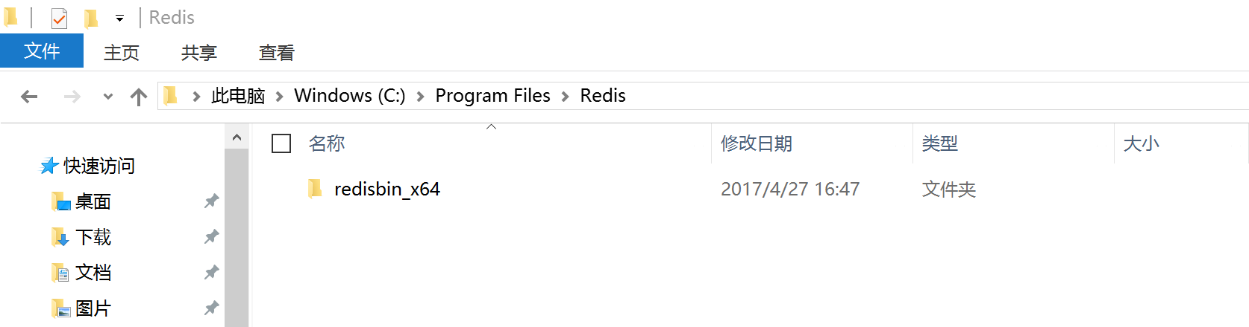

图4-9

1. 设置redis环境变量REDIS_HOME= C:\Program Files\Redis\redisbin_x64。
2. 修改path环境变量，增加%REDIS_HOME%。
3. 在cmd窗口中执行“redis-server.exe”命令，启动redis，如图4-10所示。

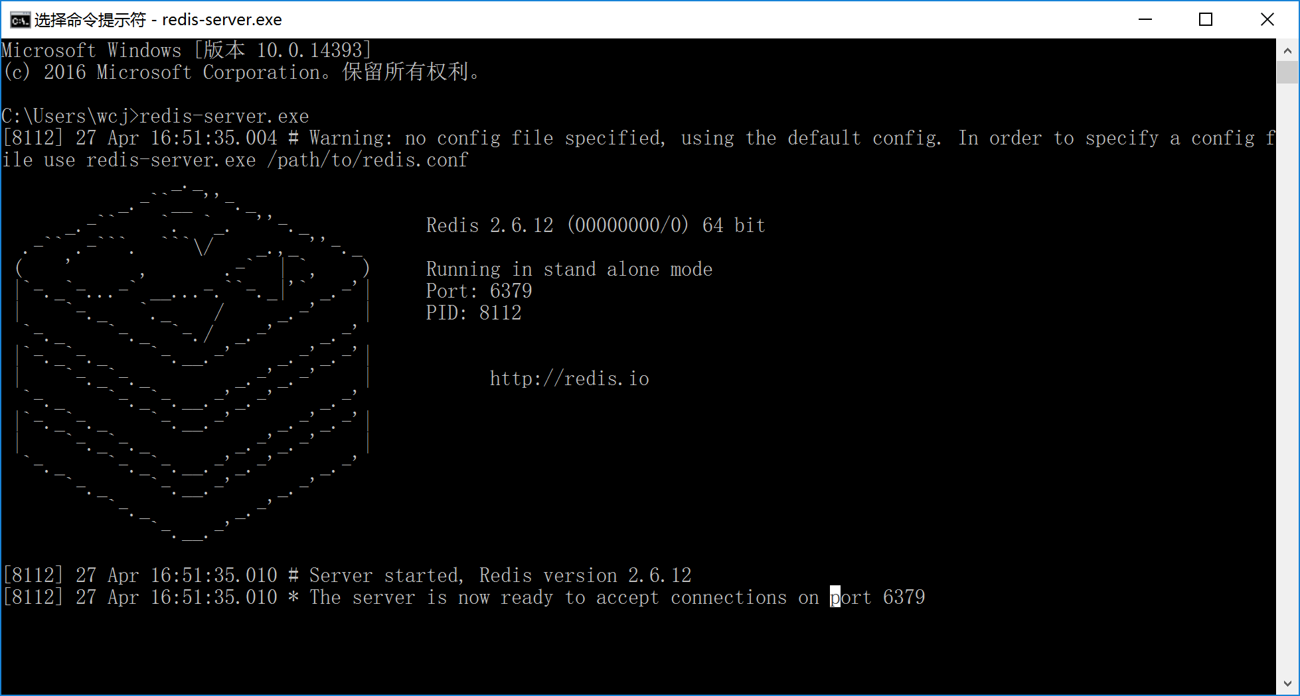

图4-10

1. 在cmd窗口中执行“redis-cli.exe”命令，然后执行“set test 1”和“get test”命令，验证redis是否启动成功，如图4-11所示。

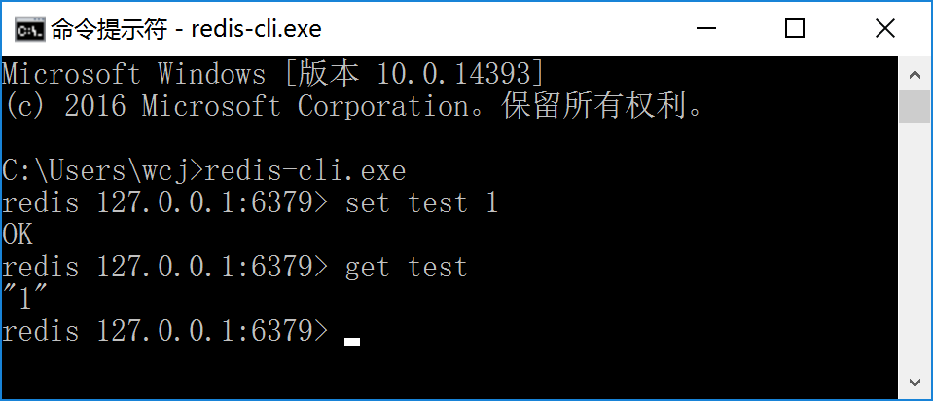

图4-11

## Step3.4 部署elasticsearch

本文选择安装的elasticsearch版本号是elasticsearch-1.7.1，部署操作部署如下：

1. 将elasticsearch-1.7.1.zip解压后，拷贝到C:\Program Files\Elasticsearch目录下，如图4-12所示。

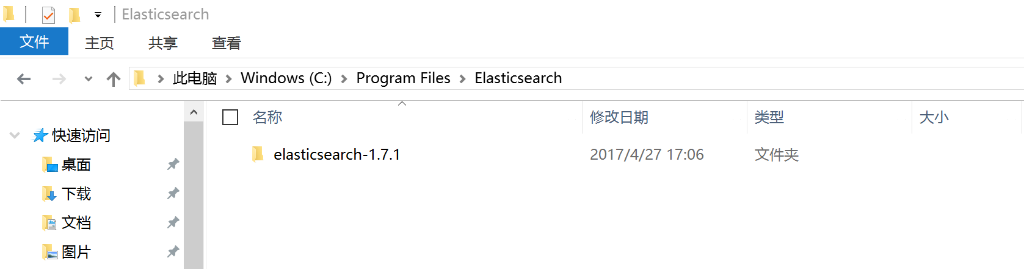

图4-12

1. 设置elasticsearch环境变量ES_HOME= C:\Program Files\Elasticsearch\elasticsearch-1.7.1。
2. 修改path环境变量，增加%ES_HOME%\bin。
3. 在cmd窗口中执行“elasticsearch.bat”命令，启动elasticsearch服务，如图4-13所示。

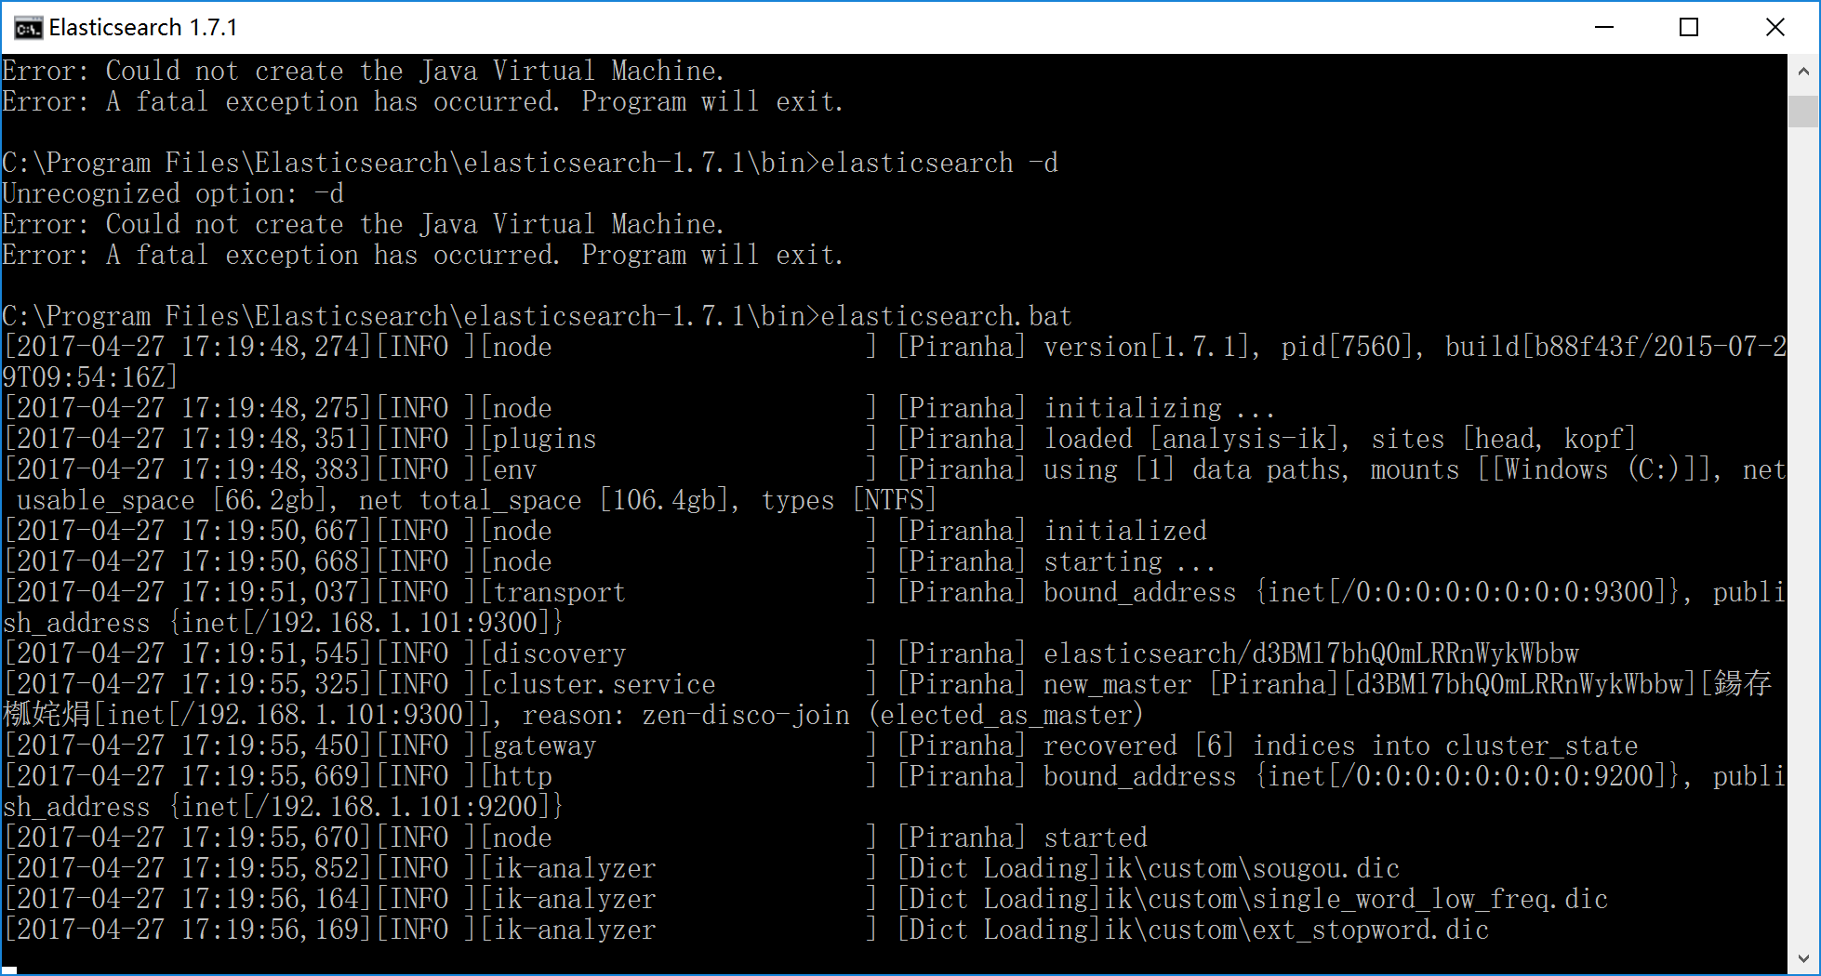

图4-13

## Step3.5 目标程序运行

Tomcat、mysql、redis和elasticsearch部署完成后，就可以进行目标程序的本地运行了，其操作步骤如下：

1. 由于创建的本地数据库名称叫kstore，并且没有设置root密码，因此在目标程序执行之前需要修改源代码中的相关配置，并重新编译。需要修改的配置文件是mobile、boss、third、site和open工程下的jdbc.properties文件，修改方法相同，修改内容包括mysql数据库的IP地址、数据库名称及root密码，如图4-14所示。

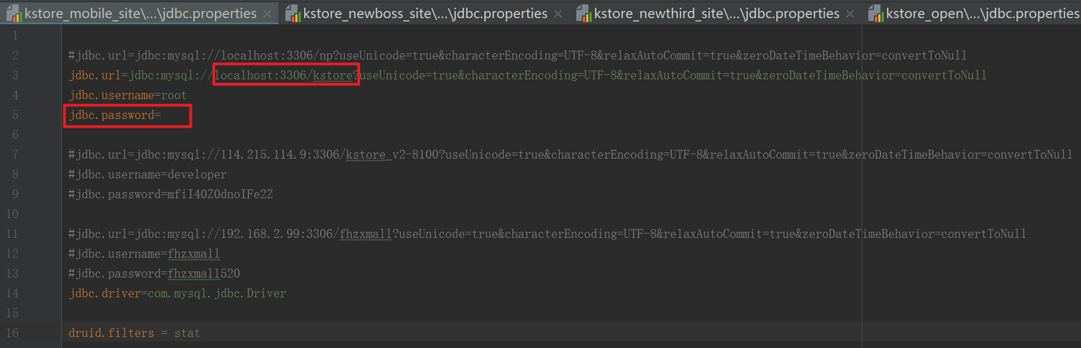

图4-14

1. 由于elasticsearch在本地部署，因此在目标程序执行之前需要修改源代码中的相关配置，并重新编译。需要修改的配置文件是mobile、boss、third、site和open工程下的es-hosts.properties文件，修改方法相同，修改内容为elasticsearch服务的本地地址，如图4-15所示。

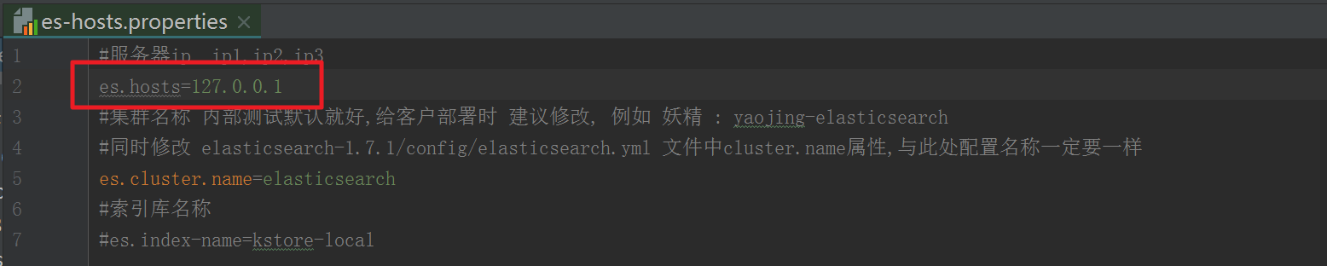

图4-15

1. 由于redis在本地部署，因此在目标程序执行之前需要修改源代码中的相关配置，并重新编译。需要修改的配置文件是mobile、boss、third和site工程下的redis.properties文件，修改方法相同，修改内容为redis服务的本地地址，如图4-16所示。

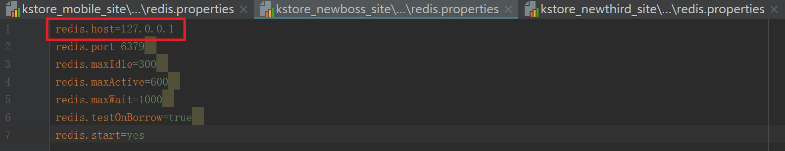

图4-16

1. 重新编译成功后，在IntelliJ IDEA菜单条中选择【Run】->【Run】，进行运行配置。在运行配置中，主要设置本地tomcat和需要运行的工程，如图4-17和图4-18所示。

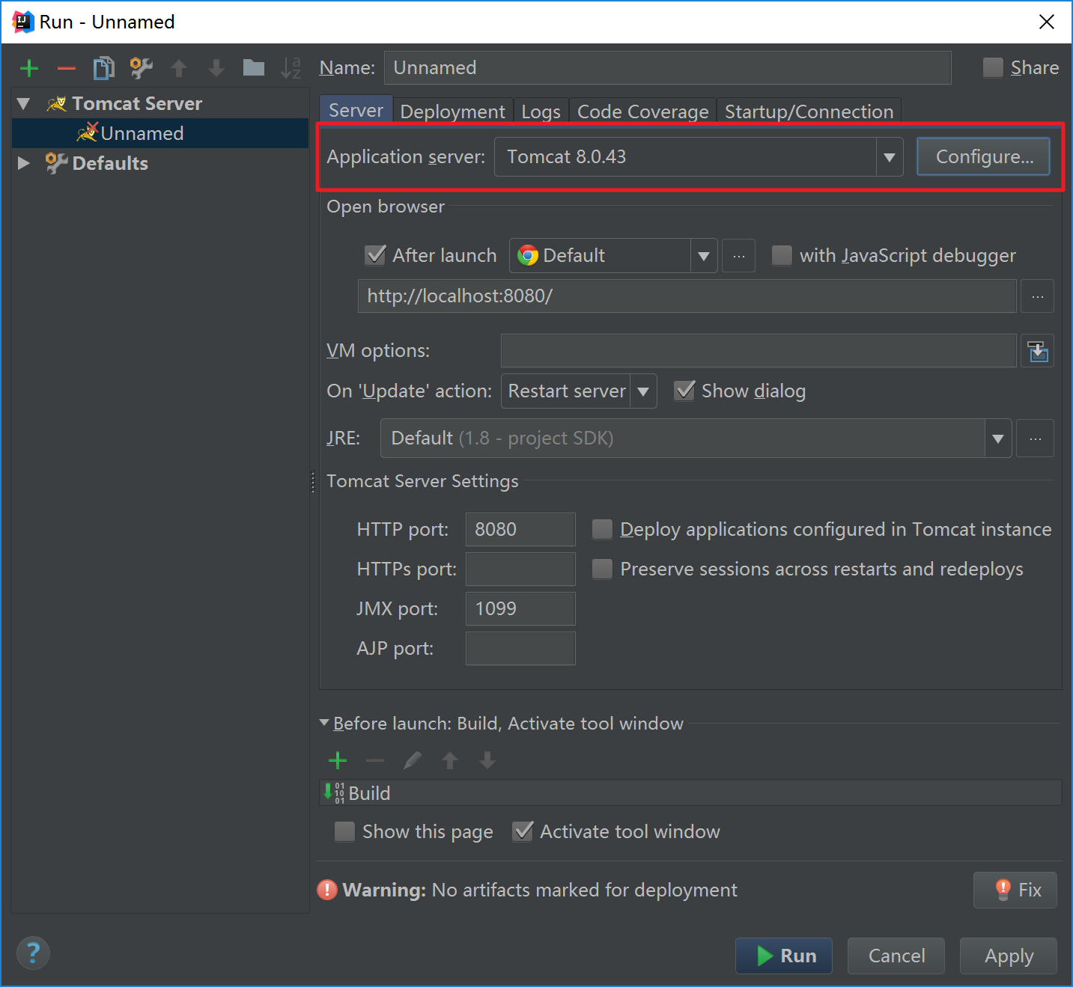

图4-17

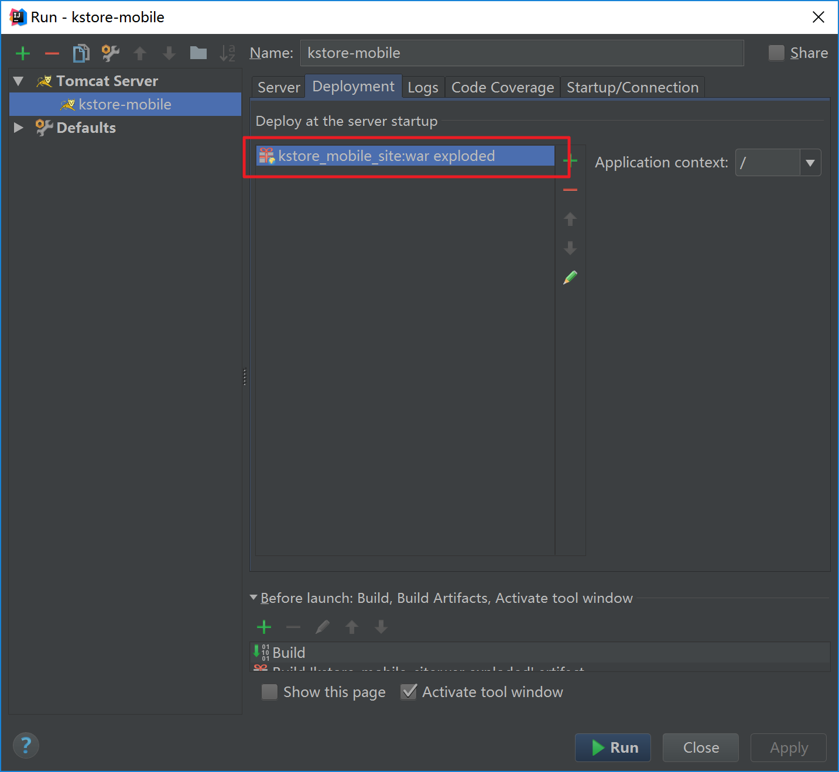

图4-18

|  |
| --- |
| **提示**：为提高目标程序的运行效率，在运行配置界面中可添加VM的运行参数，如图4-19所示。    图4-19 |

1. 配置完成后，点击【Run】按钮，即可执行目标程序的运行。千米网kstore的mobile工程目标程序运行如图4-20所示，其他工程目标程序运行类似。

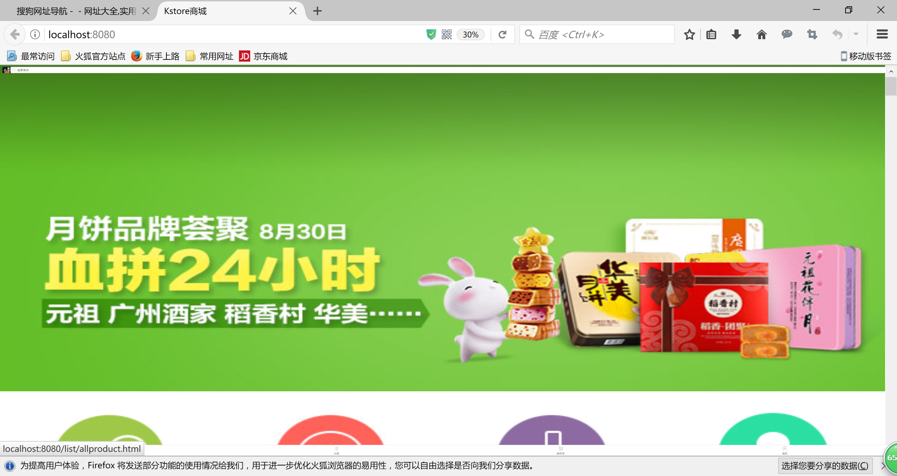

图4-20

# Step4 目标程序发布

## Step4.1 打包目标程序

在IntelliJ IDEA界面中打开terminal窗口，执行“mvn install -Dmaven.test.skip=true”命令，即可完成目标程序的打包，如图5-1所示。

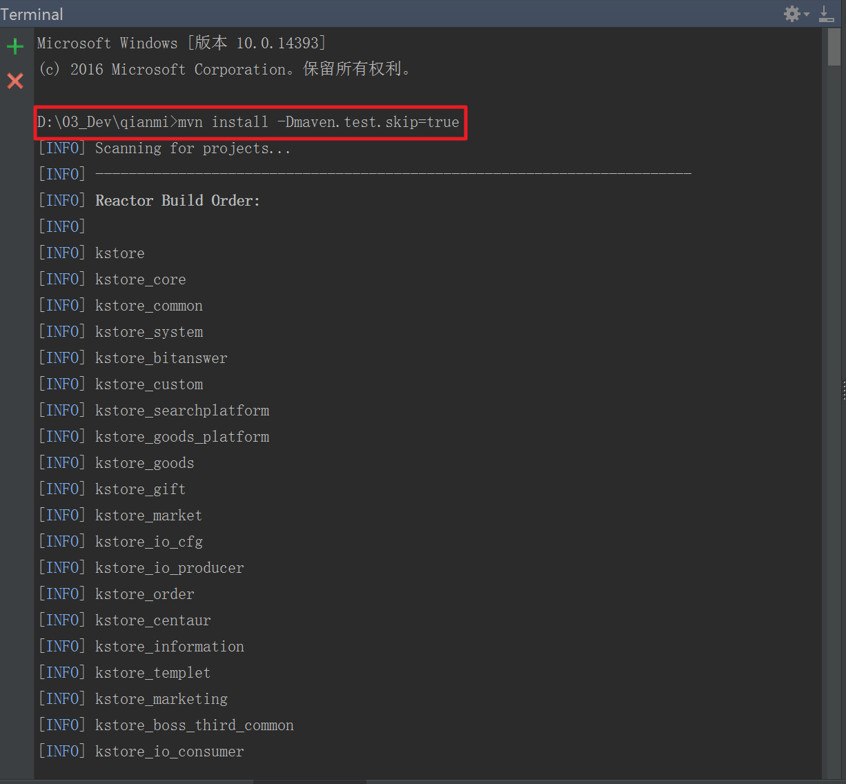

图5-1

目标程序打包完成后，在千米网kstore源代码工程目录下即可搜索到目标程序发布包kstore_newthird_site-0.0.1-SNAPSHOT.war、kstore_open-0.0.1-SNAPSHOT.war、kstore_mobile_site-0.0.1-SNAPSHOT.war、kstore_site-0.0.1-SNAPSHOT.war和kstore_newboss_site-0.0.1-SNAPSHOT.war，如图5-2所示。

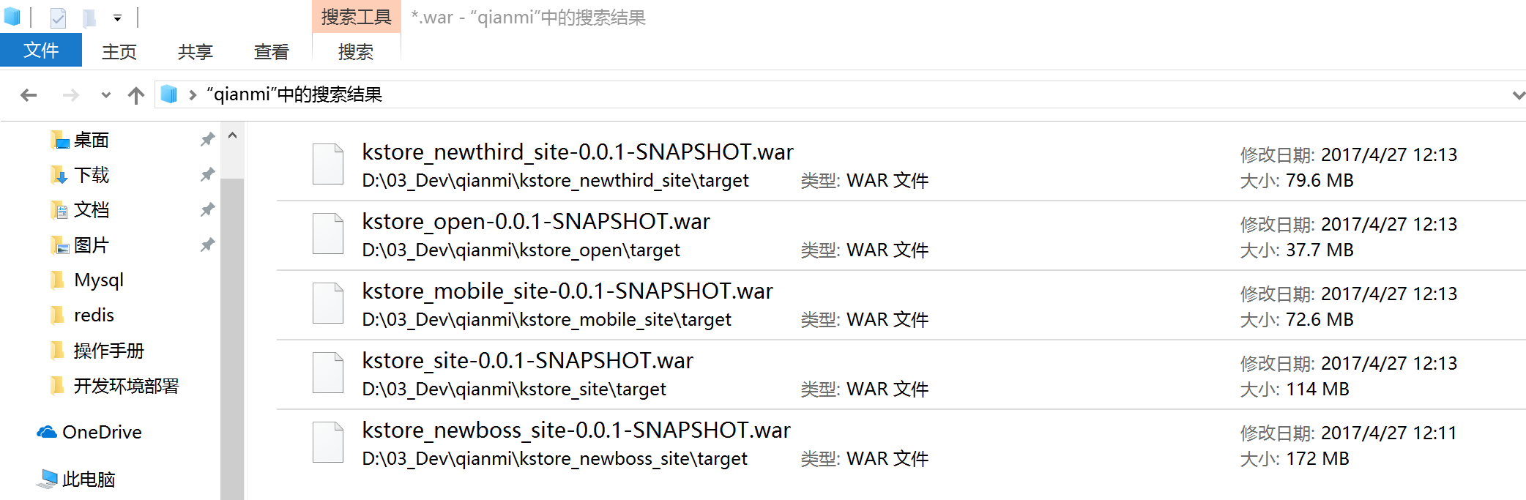

图5-2

## Step4.2 发布目标程序

将5.1节中生成的目标程序发布包更名为boss.war、mobile.war、site.war和third.war，参照《KStore电商系统部署文档.docx》即可进行产品的部署。

# Q&A

1. **Q：**boss工程运行时，无法显示验证码图片？

**A：**由于tomcat目录下temp文件夹无可写权限，需要将tomcat文件夹的写权限打开，如图6-1所示。

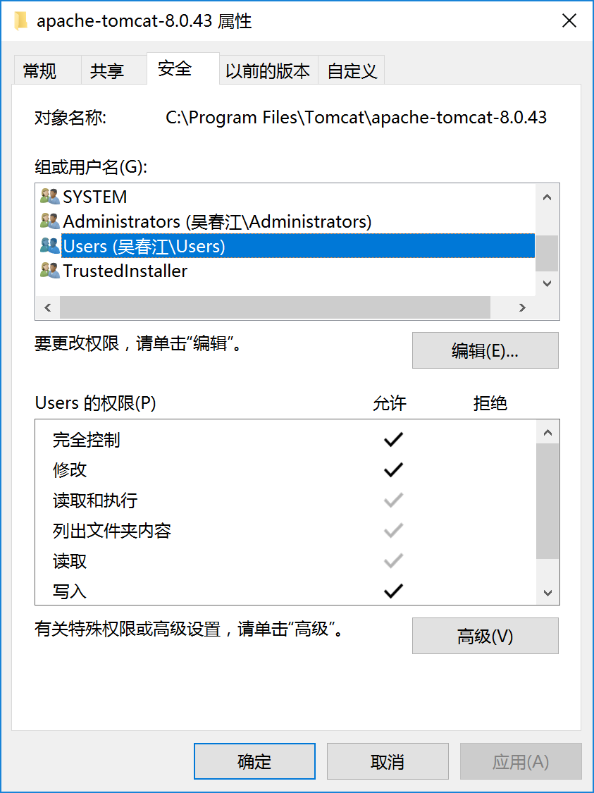

图6-1

1. **Q：**elasticsearch启动失败，提示无访问权限？

**A：**由于elasticsearch文件夹无可写权限，需要将elasticsearch文件夹的写权限打开。